INFORME DE FISCALIZACIÓN AMBIENTAL

EDIFICIO BANCO CHILE

DFZ-2019-645-IX-PPDA

 | Nombre | Firma
Aprobado | LUIS MUÑOZ FONSECA
Elaborado | DIEGO MALDONADO BRAVO
DETALLES DE ACTIVIDAD DE FISCALIZACIÓN
FUENTES FIJAS

INFORMACIÓN DEL TITULAR.

Titular | Rut | Identificación de la actividad | Dirección
Comunidad Edificio Banco Chile. | 70.501.300-4 | Edificio Banco Chile. | Prat N° 717, Temuco.

ANTECEDENTES DE LA ACTIVIDAD.

Instrumento | D.S. N°78/2010 MINSEGPRES, Plan de Descontaminación Atmosférica (PDA) de Temuco y Padre Las Casas.  D.S. N° 8/2015 MMA, Plan de descontaminación atmosférica por MP 2,5, para las comunas de Temuco y Padre Las Casas y de actualización del plan de descontaminación por MP 10, para las mismas comunas.
Tipo de Actividad | _x_ Inspección Ambiental __x_ Examen de la Información ____ Medición y Análisis
Fecha de la Actividad | Organismo encargado | Organismo Participante
26/04/2019  (Acta de inspección en Anexo 1). | Superintendencia del Medio Ambiente | -

DOCUMENTACIÓN SOLICITADA Y ENTREGADA.

N° | Documento solicitado | Plazo de entrega | Fecha entrega | Observaciones
1 | Presentar informes isocinéticos de las dos calderas del edificio desde el año 2018 a la fecha. | 26/04/2019 | 02/05/2019 | El Sr. Eduardo López Cabezas (administrador de edificio Banco Chile, presenta el día 02 de mayo del 2019 una carta, adjuntando los informes técnicos de las calderas y no los informes isocinéticos requeridos por la SMA (Anexo 2).
2 | Informar sobre el cambio del sistema de calefacción del edificio. | 26/04/2019 | 02/05/2019 | Titular presenta carta (Anexo 2) refiriéndose al cambio del sistema de calefacción del edificio (uso de calderas).
3 | Requerimiento de información de la SMA, Res. Ex. OAR N° 07 del 03 de mayo del 2019. | 10/05/2019 | --- | Titular no da respuesta al requerimiento de la SMA mediante la Res. Ex. OAR N° 07/2019 SMA (Anexo 3).

HECHOS CONSTATADOS.

N° | Exigencia | Hecho constatado y examen de la información
 | D.S. N° 78/2010 MINSEGPRES, Artículo 3:  Artículo 3.- Para los efectos de este decreto se entenderá por: […]  “7) Caldera de Calefacción Grupal: es toda fuente estacionaria grupal destinada a la calefacción central de edificios, por agua caliente o por vapor.  8) Fuente Existente: aquella fuente estacionaria puntual o grupal que se encuentra instalada con anterioridad a la fecha de publicación del presente decreto en el Diario Oficial, siempre que cumpla la obligación de declarar sus emisiones dentro del primer año de vigencia del presente decreto”.  D.S. N° 8/2015 MMA, Artículo 3:  Artículo 3.- Definiciones. Para efectos de lo dispuesto en el presente Decreto, se entenderá por: […]  “Caldera: Unidad principalmente diseñada para generar agua caliente, calentar un fluido térmico y/o para generar vapor de agua, mediante la acción del calor.  Caldera existente: Aquella caldera que se encuentra operando a la fecha de entrada en vigencia del presente plan o aquélla que entrará en operación dentro de los 12 meses siguientes a dicha fecha.  Caldera nueva: Es aquella caldera que entra en operación después de los doce meses siguientes a la entrada en vigencia del presente Plan”. | - Se realiza inspección ambiental en sala de calderas del edificio residencial Banco Chile ubicado en la zona céntrica de la ciudad de Temuco.  - Se constata la operación de una de las dos calderas instaladas en el edificio. Se encuentra funcionando la caldera que sirve para abastecer de agua caliente para uso sanitario de los departamentos, esta es la caldera marca Gangarex y Cía. Ltda. del año 1975, con número de fábrica 104.  - La segunda caldera es de iguales características y con número de fábrica 105, esta se encuentra apagada al momento de la inspección. Ver fotografía 1.  - Estas calderas utilizan aserrín y viruta como combustible.  - El Sr. Eduard López (administrador del edificio) informa a los fiscalizadores que el día 15 de mayo del 2019, se dejaran de utilizar ambas calderas de calefacción, por lo que, cada departamento adoptará una solución particular para su calefacción. El Sr. López muestra el aviso dado a los propietarios respecto al cese de operación de las calderas (fotografía 2). Además, en su carta de fecha 02 de mayo del 2019 (Anexo 2) señala que en una reunión con la comunidad el Comité de Administración del Edificio Banco Chile sostenida en febrero del 2019 se determinó suspender indefinidamente el funcionamiento de las calderas, debido al estado técnico de estas y por el alto costo que significaba su cambio.  - El día 25 de mayo del 2019, a las 17 h aprox. se constata desde la oficina de la SMA de Temuco, la salida de humos desde el ducto de las calderas del edificio Banco Chile, incluso este día tiene pronostico de calidad de aire de Preemergencia. Lo anterior da cuenta que la caldera sigue funcionando, contraponiendo lo indicado por el administrador.  - De acuerdo a los registros de la SMA, el Edificio Banco Chile, cuenta con calderas de calefacción consideradas como fuentes existentes y de calefacción grupal.
 | D.S. N° 78/2010 MINSEGPRES, Artículo 21:  “ Artículo 21.- Transcurridos doce meses, contados de la publicación en el Diario Oficial del presente decreto, las fuentes estacionarias puntuales y grupales, y calderas de calefacción grupales nuevas y existentes deberán medir sus emisiones de MP, mediante un muestreo isocinético realizado a plena carga, de acuerdo al Método CH – 5 (Resolución Nº 1.349, del 6 de octubre de 1997 del Ministerio de Salud, "Determinación de las Emisiones de Partículas desde Fuentes Estacionarias"), en cada una de las chimeneas de descarga a la atmósfera.  Para todos los efectos, se entenderá por plena carga a la medición efectuada a la capacidad máxima de funcionamiento de la fuente, independientemente del proceso de producción asociado, observándose los parámetros de seguridad especificados de acuerdo al diseño de la fuente y confirmados por los parámetros físicos de construcción de ella. Esta capacidad de funcionamiento será considerada como plena carga de la fuente” […]  D.S. N° 78/2010 MINSEGPRES, Artículo 23:  Artículo 23.- La periodicidad de los muestreos isocinéticos de emisiones de las fuentes puntuales y grupales, y calderas de calefacción grupales, quedará definida de manera diferenciada por tipo de combustible, como se muestra a continuación:  Tabla Nº11. Periodicidad de los muestreos isocinéticos requeridos para acreditar Emisiones.  D.S. N° 8/2015 MMA, Artículo 49:  Artículo 49.- Para dar cumplimiento a los artículos 45 y 46, las calderas, nuevas y existentes, cuya potencia térmica nominal sea mayor a 75 kWt y menor a 20 MWt, deben realizar mediciones discretas de MP y SO2, de acuerdo a los protocolos que defina la Superintendencia del Medio Ambiente.  La periodicidad de la medición discreta dependerá del tipo de combustible que se utilice y del sector, según se establece en la tabla siguiente: | - En acta de inspección de fecha 26 de abril del 2019 (Anexo 1), se solicita presentar informes isocinéticos de la caldera desde el año 2018 a la fecha.  - Mediante una carta presentada el día 02 de mayo del 2019 (Anexo 2) el Sr. Eduardo López Cabezas, Administrador del Edificio Banco Chile, erróneamente, adjunta los informes técnicos de las calderas exigidos por el Reglamento de calderas del Ministerio de Salud, no haciendo entrega de los informes isocinéticos solicitados por la SMA.  - Por lo señalado en el punto anterior, mediante la Resolución Exenta OAR N° 07 del 03 de mayo del 2019 (Anexo 3) se reitera la solicitud de presentar los informes isocinéticos del año 2018, y además, se solicita presentar informes isocinéticos anteriores al año 2018 y señalar la potencia térmica de las calderas en unidad de kW. Para dar respuesta a la SMA se le otorgo un plazo de 3 días hábiles, plazo que se cumplía el día 10 de mayo del 2019.  - El requerimiento de la Res. Ex. OAR N° 7/2019 de la SMA, no tuvo respuesta por parte del titular.  - De acuerdo a lo señalado en el artículo 23 del D.S. N° 78/2010 MINSEGPRES, esta fuente debe realizar los muestreos isocinéticos cada 12 meses.  - Respecto al PDA vigente a la fecha, D.S. N° 8/2015 MMA, se infiere que estas calderas por sus características, tienen una potencia térmica superior al 75 kW, por lo que deberían medir sus emisiones cada 12 meses. Tener presente que el titular no informa sobre la potencia térmica de las calderas.
  Tipo de fuente | Tipo de combustible | Periodicidad
  Fuentes puntuales | Cualquier tipo | 12 meses
  Fuentes Grupales y Calderas de Calefacción | Petróleo diésel o kerosene | Cada 36 meses
  Fuentes Grupales y Calderas de Calefacción | Gas natural, Gas licuado, Gas de ciudad u otros similares | Exentas de acreditarse
  Fuentes Grupales y Calderas de Calefacción | Biomasa (leña, aserrín, viruta, briquetas, etc.) | Cada 12 meses.

REGISTRO FOTOGRÁFICO.

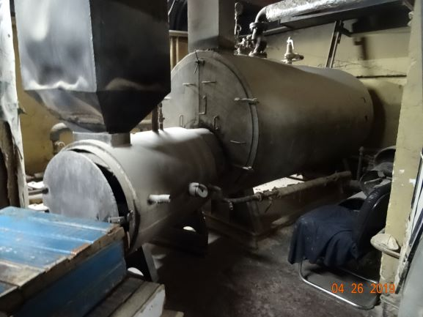 |  | 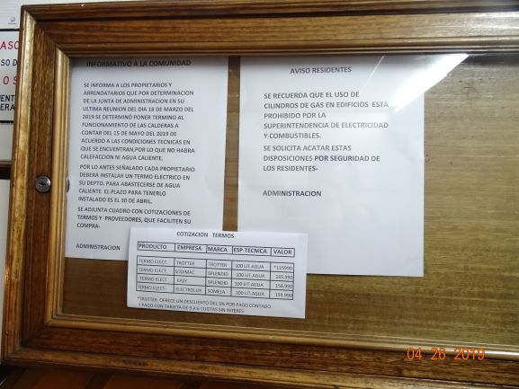
Fotografía 1. | Fecha: 26/04/2019. | Fotografía 2. | Fecha: 26/04/2019.
Descripción: Fotografía de caldera sin funcionamiento que utiliza aserrín como combustible, esta sirve para la calefacción del Edificio Banco Chile. |  | Descripción: Imagen de diario mural ubicado en el ingreso principal del edificio Banco Chile, en donde se informa a los residentes sobre el termino del funcionamiento de las calderas desde el día 15 de mayo del 2019.

CONCLUSIONES.

Como resultado de las actividades de fiscalización ambiental realizada al Edificio Banco Chile en el marco del Programa de Fiscalización 2019 del PDA Temuco y Padre Las Casas (D.S. N° 78/2010 MINSEGPRES y D.S. N° 8/2015 MMA) en la siguiente tabla se da cuenta de los siguientes hallazgos.

Se debe tener presente que este mismo edificio de uso residencial y comercial ubicado en el centro de la ciudad de Temuco cuenta con inspecciones anteriores por PDA, existiendo al menos otros tres expedientes (DFZ-2017-3715-IX-PPDA-IA; DFZ-2018-1246-IX-PPDA; y DFZ-2018-3077-IX-PPDA) cuyos informes técnicos fueron derivados d a la División de Sanción y Cumplimiento.

N° Hecho constatado | Artículo | Conclusión
2 | D.S. N° 78/2010 MINSEGPRES, Artículo 21 y 23:  “ Artículo 21.- Transcurridos doce meses, contados de la publicación en el Diario Oficial del presente decreto, las fuentes estacionarias puntuales y grupales, y calderas de calefacción grupales nuevas y existentes deberán medir sus emisiones de MP, mediante un muestreo isocinético realizado a plena carga, de acuerdo al Método CH – 5 (Resolución Nº 1.349, del 6 de octubre de 1997 del Ministerio de Salud, "Determinación de las Emisiones de Partículas desde Fuentes Estacionarias"), en cada una de las chimeneas de descarga a la atmósfera” […]  Artículo 23.- La periodicidad de los muestreos isocinéticos de emisiones de las fuentes puntuales y grupales, y calderas de calefacción grupales, quedará definida de manera diferenciada por tipo de combustible, como se muestra a continuación:  Tabla Nº11. Periodicidad de los muestreos isocinéticos requeridos para acreditar Emisiones. | La unidad fiscalizable Edificio Banco Chile de la comuna de Temuco no acredita la realización de ninguna medición isocinética para sus dos calderas de calefacción que utilizan aserrín como combustible. Lo anterior, teniendo en consideración otros informes técnicos realizados por esta Superintendencia a esta unidad.  A la fecha del presente informe en sistema RETC, no hay registro de mediciones isocinéticas reportadas, asociadas al Edificio Banco Chile.  Por otra parte, el día 25 de mayo del 2019, a las 17 h aprox. se constata desde la oficina de la SMA de Temuco, la salida de humos desde el ducto de las calderas del edificio Banco Chile, incluso este día tiene pronóstico de calidad de aire de Preemergencia. Lo anterior da cuenta que la caldera sigue funcionando, contraponiendo lo indicado por el administrador, que indicó que las calderas dejarían de ser utilizadas el día 15 de mayo del 2019.
  Tipo de fuente | Tipo de combustible | Periodicidad
  Fuentes puntuales | Cualquier tipo | 12 meses
  Fuentes Grupales y Calderas de Calefacción | Petróleo diésel o kerosene | Cada 36 meses
  Fuentes Grupales y Calderas de Calefacción | Gas natural, Gas licuado, Gas de ciudad u otros similares | Exentas de acreditarse
  Fuentes Grupales y Calderas de Calefacción | Biomasa (leña, aserrín, viruta, briquetas, etc.) | Cada 12 meses.

ANEXOS.

N° Anexo | Nombre Anexo
1 | Acta de inspección ambiental de fecha 26 de abril del 2019.
2 | Carta del Sr. Eduardo López de día 02 de mayo del 2019 y anexos.
3 | Resolución Exenta N° 07 del 03 de mayo del 2019 de la SMA.

